Міністерство освіти і науки України
Національний університет «Львівська політехніка»
Інститут комп’ютерних наук та інформаційних технологій
Кафедра автоматизованих систем управління



Звіт
до лабораторної роботи № 5
з дисципліни
Алгоритми і структури даних
на тему:
“ Обмін інформацією з дисковими файлами”

Виконав: студент ОІ-12
Дробот Михайло
Прийняв: док.філософії, асистент каф. АСУ
Мельник Р.В.

Львів – 2023
Мета роботи: здобути практичні знання та оволодіти засобами високорівневого буферизованого обміну даними з файлами; навчитись відкривати та створювати, опрацьовувати, перейменовувати та видаляти дискові файли, використовуючи бібліотечні функції мови С.
Індивідуальне завдання:
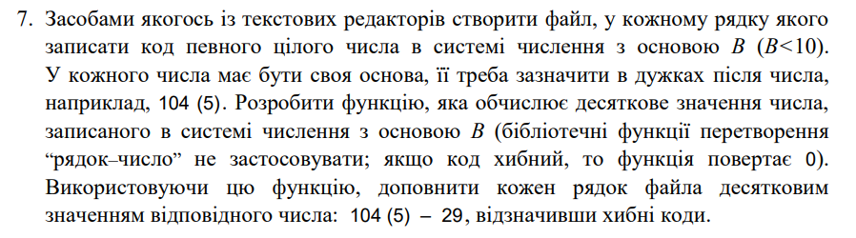
Текст програми:
#define _CRT_SECURE_NO_WARNINGS
#include<stdio.h>
#include<stdlib.h>
#include<string.h>
#include<math.h>
#define MAX 20

char fname[50];
FILE* origFile = nullptr;

void fileChange();
int fileCheck(int argc, char** argv);
int StoINT(char str[]);

void main(int argc, char** argv) {//D:\c++\repos\LR5\x64\Debug\LR5.exe
if (fileCheck(argc, argv))
fileChange();
}

int fileCheck(int argc, char** argv) {
system("chcp 1251");
if (argc != 1) //можливе введення з консолі
strcpy(fname, argv[1]);
else {//D:\c++\numbers.txt
printf("Ім\'я файла: ");
for (int i = 0; i < 3; i++) {//перевірка файла на існування
gets_s(fname);
if (!(origFile = fopen(fname, "r"))) {
if (i == 2)
return 0;
printf("Невірне ім\'я файла, спробуйте ще: ");
}
else
return 1;
}
}
}

void fileChange() {
char sresult[10];
char str[MAX + 1];//cюди записуємо рядок для опрацювання
FILE* ftemp = fopen("D:\\c++\\temp.txt", "w");//створення робочого файла
while (fgets(str, MAX + 1, origFile)) {//поки не дійшли до кінця файла
fputs(str, ftemp);//переписую рядок з неперетвореним числом у робочий файл
if (strchr(str, '\n') == NULL)//якщо досягли останнього числа у файлі
fseek(ftemp, 0L, SEEK_CUR);//не пересуваю вказівник
else
fseek(ftemp, -2L, SEEK_CUR);//стаю за \r\n
int result = StoINT(str);//перетворення числа
sprintf(sresult, "%d", result);//перетворення числа у символьний рядок
if (result != -1)
fprintf(ftemp, " - %s", sresult);
else//якщо некоректні дані
fputs(" - Число записано хибно", ftemp);
fputc('\n', ftemp);
}
_fcloseall();
remove(fname);//видадення оригінального файла
rename("D:\\c++\\temp.txt", fname);
puts("Опрацювання файла завершено");
}

int StoINT(char str[]) {//функція перетворення рядка у число з основою меншою за 10
char* p = strchr(str, '(');//пошук елмента перед базисом
int base = *(p + 1) - 48, result = 0, k = 0;
p = p - 2;//ставимо вказівник на найменший розряд числа
while (p >= str) {//поки не дійшли до найстаршого розряду числа
if (*p - 48 >= base || *p - 48 >= 10)//перевірка на коректність запису числа
return -1;
else {//переведення числа у десяткову систему числення
result += (*p - 48) * pow(base, k);
p--;
k++;
}
}
return result;
}Текст файла до початку роботи програми:
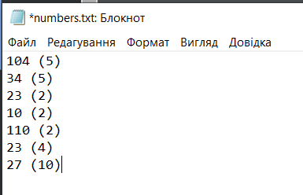
Запуск програми:
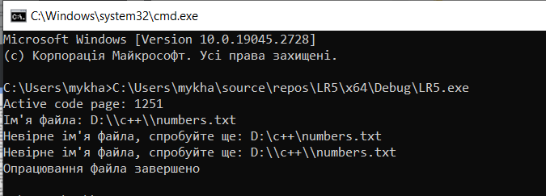
Текст файла після роботи програми:
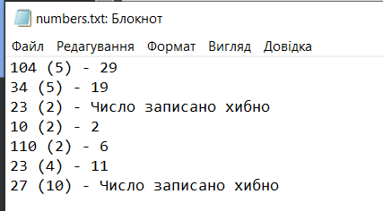
Програма працює коректно та застрахована від помилок користувачів.
Висновок: під час виконання цієї лабораторної роботи я здобув практичні знання та оволодів засобами високорівневого буферизованого обміну даними з файлами; навчився відкривати та створювати, опрацьовувати, перейменовувати та видаляти дискові файли, використовуючи бібліотечні функції мови С.

